Vielen Dank, dass du dir unsere Anschreiben-Vorlage heruntergeladen hast! Es handelt sich hierbei um einen Mustertext, den du, um ihn zu verwenden, individualisieren und inhaltlich anpassen solltest.

Lösche dazu diese Seite aus diesem Dokument und ergänze das Anschreiben mit deinen persönlichen Informationen. Die Seite kannst du ganz einfach löschen, indem du alle Inhalte auf dieser Seite markierst und die Entfernen-Taste („Entf“) drückst.

Wenn du dir beim Erstellen deines Anschreibens unsicher bist und inhaltliche Unterstützung brauchst, empfehlen wir dir den kostenlosen Bewerbungsgenerator von bewerbung2go. Dieser bietet dir einige Hilfestellungen und Designoptionen, mit denen du deine individuelle Bewerbung erstellen kannst.

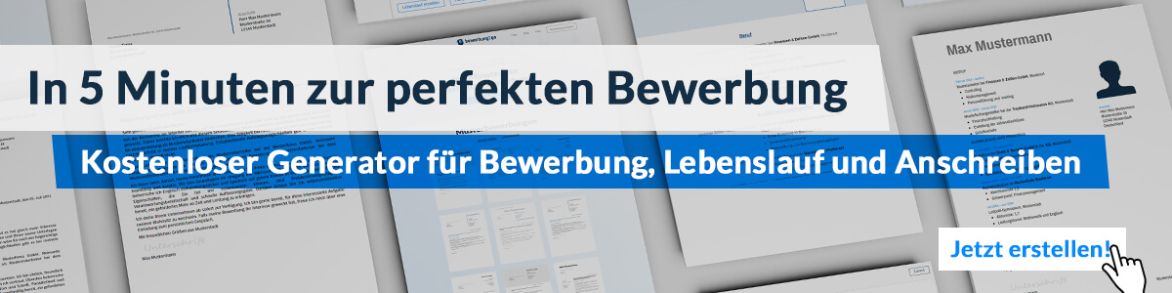
Hier entlang zum kostenlosen Bewerbungsgenerator von bewerbung2go

Arbeitgeber GmbH
Name Nachname
Straße 123
12345 Musterstadt
Musterstadt, 30.07.2026

Bewerbung als Integrationsmanager

Sehr geehrte Damen und Herren,

Ihr Engagement für die Integration von Menschen mit Flucht- und Migrationshintergrund bietet die Möglichkeit, einen wertvollen Beitrag zur gesellschaftlichen Teilhabe zu leisten. Diese verantwortungsvolle Aufgabe reizt mich besonders, da ich meine interkulturellen Kompetenzen und meine Erfahrung in der sozialen Arbeit zielgerichtet einbringen kann.
Während meiner Tätigkeit bei der Sozialinitiative Zusammen e.V. habe ich umfangreiche Erfahrungen in der Beratung und Begleitung von Geflüchteten gesammelt. Durch die Erstellung individueller Integrationspläne sowie die Vermittlung in Sprachkurse und berufliche Qualifizierungsmaßnahmen konnte ich vielen Menschen den Einstieg in das Leben in Deutschland erleichtern. Dabei stand stets eine ressourcenorientierte Beratung im Mittelpunkt, um individuelle Stärken zu fördern und Perspektiven aufzuzeigen.
Ein weiterer Schwerpunkt meiner Arbeit lag auf der Zusammenarbeit mit Behörden, Bildungseinrichtungen und sozialen Trägern, um eine umfassende Unterstützung zu gewährleisten. Durch meine strukturierte Arbeitsweise und ausgeprägte Kommunikationsfähigkeiten gelang es mir, bürokratische Hürden abzubauen und eine vertrauensvolle Zusammenarbeit zwischen allen Beteiligten zu fördern.
Besonders wichtig ist mir, den Menschen nicht nur praktische Hilfestellungen zu bieten, sondern auch Impulse für eine aktive gesellschaftliche Teilhabe zu geben. Meine interkulturelle Sensibilität und mein Einfühlungsvermögen helfen mir, als verbindende Schnittstelle zwischen verschiedenen Kulturen zu agieren.
Gern möchte ich meine Fähigkeiten und Erfahrungen in Ihrem Team einbringen und freue mich auf die Gelegenheit, in einem persönlichen Gespräch mehr über Ihre Projekte und Ziele zu erfahren.

Mit freundlichen Grüßen
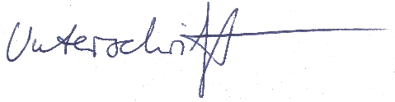

Vincent Konzern

